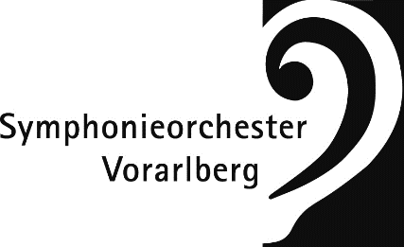

Bregenz, 7. Mai 2021

Einladung zur Pressekonferenz
Symphonieorchester Vorarlberg – Programmpräsentation 2021/22

Sehr geehrte Damen und Herren,

nach einer für Orchester und Publikum anstrengenden kulturellen Durststrecke in den vergangenen Monaten richtet das SOV den Blick nach vorne. Das Jahresprogramm für die Spielzeit 2021/22 steht fest – und muss hoffentlich weniger aktualisiert werden als in dieser Saison. Es trägt gut erkennbar die Handschrift unseres Chefdirigenten Leo McFall.
Über Details zu den einzelnen Konzerten, über wirtschaftliche und organisatorische Hintergründe sowie Solidarität in Zeiten der Pandemie sprechen wir gerne persönlich mit Ihnen.

Wir laden ein zur

Pressekonferenz
Symphonieorchester Vorarlberg – Programmpräsentation 2021/22
am Freitag, 14. Mai 2020, 10.00 Uhr,
im Festspielhaus Bregenz, Saal Propter Homines

Es informieren Sie:
- Leo McFall, Chefdirigent des Symphonieorchester Vorarlberg
- Dr. Manfred Schnetzer, Präsident des Symphonieorchester Vorarlberg
- Sebastian Hazod, Geschäftsführer des Symphonieorchester Vorarlberg

Die Moderation übernimmt Vizepräsident Wolfgang Burtscher, den musikalischen Part ein hochkarätig besetztes Bläserquartett aus Mitgliedern des SOV.

Bitte kommen Sie getestet und mit FFP-2-Maske. Wir freuen uns auf Ihre Teilnahme und bitten um Anmeldung bis 12. Mai per Mail an Pzwei. Pressearbeit, Thorsten Bayer, Telefon 0043/699/81223482, Mail thorsten.bayer@pzwei.at

Mit freundlichen Grüßen,
Thorsten Bayer
Pzwei. Pressearbeit.
im Auftrag des Symphonieorchester Vorarlberg

